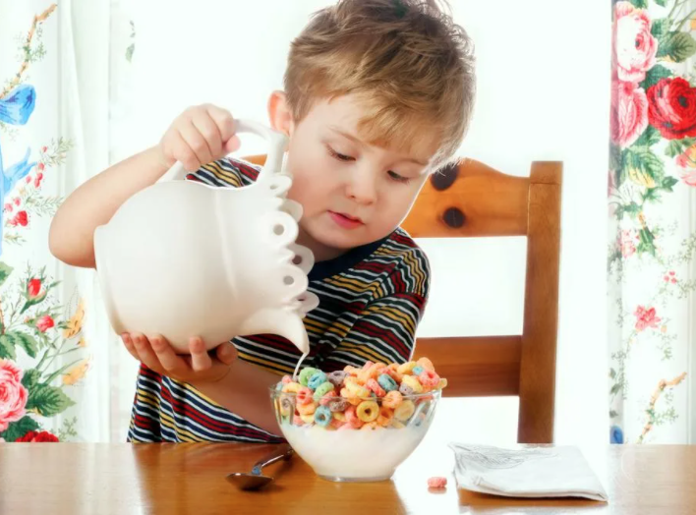
Самостоятельность ребенка

Обычно мы задумываемся о самостоятельности ребёнка, когда он начинает ходить в школу, и опаздываем с воспитанием этого качества на целых семь лет!..
Как правило, самостоятельность понимают примерно так: «Это умение человека лично, без посторонней помощи управлять и распоряжаться своей жизнью», «Это умение принимать решения и нести ответственность за их последствия». Конечно же, у маленьких детей самостоятельность выражается в другом. Это и способность чем-то заниматься без помощи взрослых, и владение элементарными навыками самообслуживания. То есть самостоятельность такого рода, которую психологи называют бытовой. Но именно она является фундаментом таких качеств в будущем, как ответственность, умение принимать решение, забота о других.
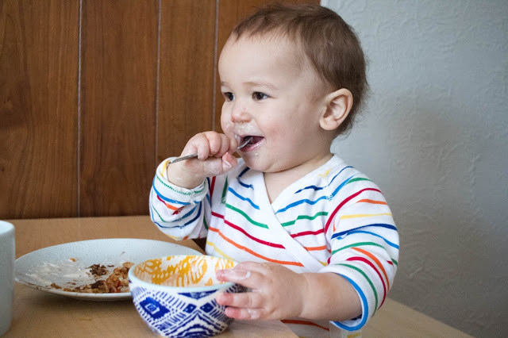
Детки, родители которых упустили первые этапы бытовой самостоятельности, заметны в начальной школьной жизни — они выглядят потерянными, не могут начать работу и завершить или решить мелкие школьные проблемы. Поэтому ваша задача не упустить все важные этапы в развитии самостоятельности.
1-3 года
Уже в 1-2 года у ребёнка появляются первые признаки самостоятельных действий. Каждая мама отмечает такой период, когда малыш то и дело заявляет: «Я сам!» И здесь главное поддержать этот посыл. Порой для этого необходимо собрать всю волю в кулак. Например, ребёнок хочет есть или одеваться без вашей помощи, дайте ему возможность сделать это самостоятельно! Конечно, вы можете одеть малыша быстрее или накормить его, не испачкав одежду и всё вокруг, но это дорога в другую сторону. Помогать следует только в том случае, если ребёнок просит о помощи. Ещё одна ошибка родителей на данном этапе — вмешиваться в деятельность ребёнка тогда, когда он чем-то занят, если не просит вас об этом. Пусть он учится постигать какие-то вещи сам и делать маленькие открытия. Поэтому если ребёнок чем-то увлёкся, не отвлекайте его. Конечно, на этапе «я сам» малыш часто делает ошибки. Например, может захотеть покормить кошку, но использует для этого вашу тарелку. Не ругайте его, обязательно похвалите за желание помочь! И лишь потом объясните, почему нельзя кормить кошку из тарелки мамы или вытирать пол новой футболкой. Со временем ребёнок усвоит главное — самостоятельность должна завершаться таким результатом, который устроит всех.
3-4 года
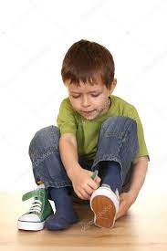
Второй этап самостоятельности — забота о ближних. В современных семьях, где детей мало, взрослые развивают ребёнка однобоко. Много сил уходит на развитие, которое понимается довольно узко — в первую очередь, конечно, интеллект, способности, мышление, творчество и танцы. Всё это важно, но не менее важно и то, что ребёнок должен научиться видеть и удовлетворять потребности других людей. В этом возрасте, например, ему по силам принести маме тапочки, бабушке плед, дедушке подать газету. То есть нужно донести до ребёнка, что он не только может получить заботу, но и сам должен заботиться о ближних. А ситуаций, где она требуется, много. Главное, чего и стоит допускать, — просить ребёнка том, что сделать он пока ещё не может в силу возраста. И обязательно показывайте, что его помощь для вас ценна значима.
4-6 лет
Следующий уровень формирования самостоятельности — домашние обязанности. Это тот возраст, когда детки гордятся тем, что им поручают родители, относятся к поручениям серьёзно. Обязанности должны быть постоянными выбрать вы можете любые, но с оговоркой: деятельность малыша важна всей семье. Он может поливать «свой» цветок, раскладывать ложки и так далее. Если у вас есть собака, можно поручить ребенку кормить ее, гулять с ней. Но в том случае, если собака небольшой породы. С собакой больших размеров ребенку просто не справиться физически. Ребенок может разозлиться на животное за непослушание, и она может укусить. Если укусила собака вашего ребенка, то от нее лучше избавиться. Укусила раз – укусит еще. Воспитательный момент заключается следующем: не нужно напоминать ребёнку о его обязанностях. Здесь важно чтобы он уловил причинно-следственную связь: невыполнение обязанностей связано с неудобством для всех членов семьи. Если же ребёнок привыкает, что его кто-то контролирует, следовательно не чувствует себя ответственным за ситуацию и в будущем постоянно будет ждать советов со стороны.
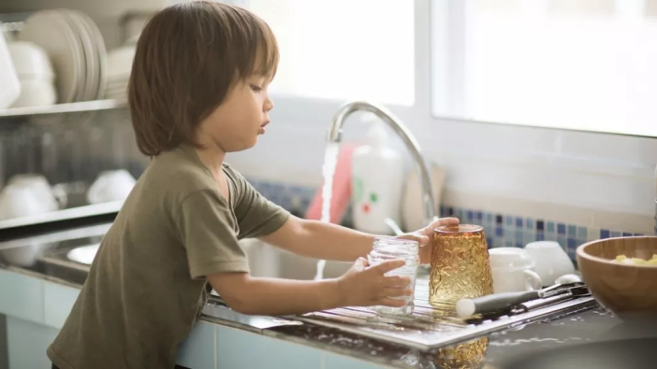
6-8 лет
Когда ребёнок идёт в школу, мы ждём от него самостоятельности. Но современные реалии таковы, что мы просто боимся её дать. И страх родителей вполне обоснован. Например, если школа во дворе, вы разрешите пойти ребёнку одному. А если нет? Но и эту ситуацию можно обратить в свою пользу. Попробуйте поиграть с ребёнком. Скажите ему, что вы забыли дорогу домой, и он должен вас туда отвезти. Спрашивайте, куда идти, на каком автобусе ехать. Что делать, если автобус вдруг сломался? Проиграйте самые разные ситуации. Если нельзя самостоятельно ходить в школу, пусть ребёнок сам ходит в ближайший магазин за хлебом. Если магазин в пределах видимости из окон квартиры, не страхуйте ребёнка (понаблюдайте из окна). Пусть он окажется в ситуации, когда вас рядом нет. А, кроме того, даже если у вас есть возможность встречать ребёнка из школы, попросите сына или дочь разогреть еду, порезать хлеб, сделать бутерброд или ещё что-то. Скажите, что вам сейчас некогда и вы ждёте его помощи. Помните: обязанность родителей не только заботиться, но и научить многим вещам.

